CHƯƠNG TRÌNH THAM QUAN DU LỊCH

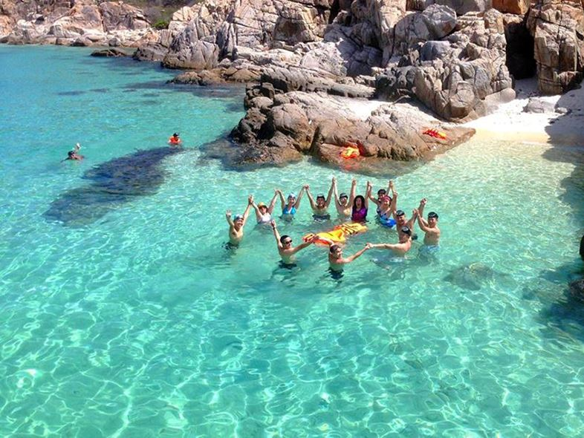
TP HCM/ĐỒNG NAI – THAM QUAN ĐẢO BÌNH HƯNG

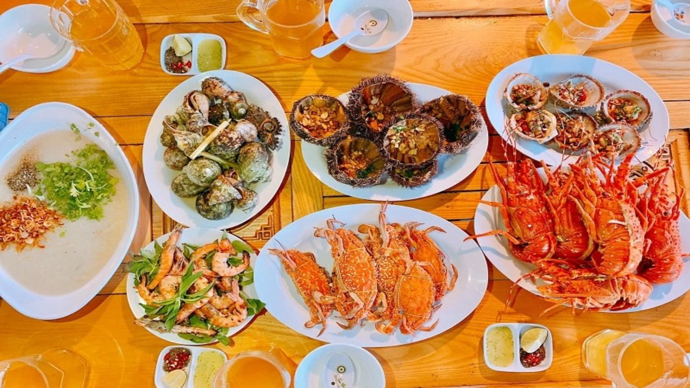
LẶN NGẮM SAN HÔ - NINH CHỮ

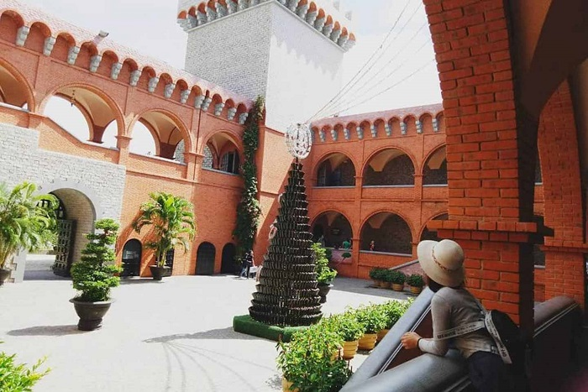
( Thời gian: 2 ngày 2 đêm- Phương tiện: Ô tô)

ĐÊM 01: TP HỒ CHÍ MINH/ĐỒNG NAI - NINH THUẬN (NGHỈ ĐÊM TRÊN XE)
22h30: Xe và HDV DU LỊCH NĂM SAO đón quý khách tại điểm hẹn, xe khởi hành đưa đoàn tham quan chương trình du lịch đảo Bình Hưng - Ninh Chữ.
Trên xe quý khách sẽ nghe HDV thuyết minh về các điểm nổi tiếng đoàn sẽ đi qua và cùng chơi những trò chơi hấp dẫn. Sau đó nghỉ ngơi và dừng chân ăn nhẹ, thư giãn tại các trạm dừng chân trên cung đường đoàn đi qua.
NGÀY 01: ĐẢO BÌNH HƯNG – LẶN NGẮM SAN HÔ VỊNH VĨNH HY (ĂN 3 BỮA)
Sáng: Đến Ninh Thuận, quý khách vệ sinh cá nhân, dùng điểm tâm sáng tại nhà hàng ở Ninh Thuận.
07h30: Sau đó xe đưa đoàn đến Bãi Kinh bắt đầu hành trình khám phá đảo Bình Hưng. Trên đường di chuyển quý khách có thể ngắm nhìn cảnh sắc độc đáo, tuyệt đẹp thơ mộng của một trong những vịnh biển đẹp và tốt nhất Việt Nam.
Đoàn tới Đảo Bình Hưng. Quý khách đi xe điện lên An Hill, tại đây quý khách được thỏa sức tạo dáng chụp hình với “Con Đường Cầu Vòng Ven Biển”. Ngoài ra quý khách được ngắm nhìn toàn cảnh Vịnh Cam Ranh vô cùng xinh đẹp.
11h30: Quý khách dùng bữa trưa với nhiều món hải sản địa phương.
Sau đó quý khách lên tàu về lại đất liền nhận phòng Resort Vĩnh Hy nghỉ ngơi.
Chiều: Quý khách lên tàu tham quan Vịnh Vĩnh Hy - một thiên đường xanh, khám phá vẻ đẹp thiên nhiên kỳ ảo. Trên đường đến bến tàu quý khách chiêm ngưỡng ruộng muối Ninh Hải, khu bảo tồn thiên nhiên Núi Chúa,... Đến bến tàu quý khách bắt đầu cuộc hành trình khám phá thiên nhiên với cảnh đẹp hùng vĩ và đầy thơ mộng như: Bãi Thùng, Bãi Cóc, Bãi Vách Đá, Ngầm Đầm Đăng....Tàu tiếp tục đưa quý khách đến tham quan bãi Bà Điên, tắm biển, ăn hải sản: Ốc vú nàng, Hào, Ốc nón lá...(chi phí tự túc).
18h00: Quý khách tập trung dùng cơm tối tại Resort, quý khách tự do khám phá Vĩnh Hy.
NGÀY 02: VƯỜN NHO -LÂU ĐÀI RƯỢU VANG – ĐỒNG NAI/TP HCM(ĂN 2BỮA)
Sáng: Quý khách dùng bữa sáng tại khách sạn.
09h00: Quý khách làm thủ tục trả phòng. Quý khách lên xe tham quan Vườn Nho thỏa sức chụp hình bên những chùm nho nặng trĩu, ngoài ra trên đường về xe ghé khu vực bán đặc sản của Ninh Thuận như: nho, tỏi, mật nho, rượu nho quý khách có thể thưởng thức tại chỗ miễn phí.
12h00: Đến Mũi Né. Quý khách dùng cơm trưa, nghỉ ngơi, thưởng ngoạn, chụp hình tại bãi biển đẹp nhất khu vực Miền Trung.
15h00: Trên đường về ghé thăm Lâu Đài Rượu Vang trực thuộc Sealinks City – với kiến trúc Tây Âu, đây là lâu đài rượu vang đầu tiên và duy nhất tại Việt Nam hiện nay (Chi phí tự túc).
19h00 Quý khách về đến Dầu Giây, HDV chia tay quý khách hẹn ngày gặp lại! Kết thúc chuyến tham quan!
GIÁ TOUR ÁP DỤNG CHO ĐOÀN 25 KHÁCH LÀ:
Nội Dung | Dịch vụ cơ bản | Dịch vụ tiêu chuẩn | Dịch vụ cao cấp
Giá tour: | 1.650.000 | 1.790.000 | 1.920.000
Mức ăn | 130.000/khách/bữa | 150.000/khách/bữa | 170.000/khách/bữa
Khách sạn | Tiêu chuẩn 2 sao  2- 4 khách/phòng | Tiêu chuẩn 3 sao  2 khách/phòng | Tiêu chuẩn 4-5 sao  2 khách/phòng

Các dịch vụ bao gồm:
- Vé tham quan : Vé vào cửa 1 lần tại các điểm tham quan
- Ăn sáng: Ăn sáng Buffet tại khách sạn.
- Khách sạn: Theo tiêu chuẩn lựa chọn. Trên bờ biển, khu trung tâm, đầy đủ tiện nghi.
- Hướng dẫn viên theo suốt hành trình:
- Có chuyên môn nghiệp vụ và kinh nghiệm nhiều năm dẫn đoàn cùng tour/tuyến, nhiệt tình vui vẻ, mỗi xe 1 HDV.
- HDV có thẻ hành nghề theo quy định của nhà nước.
- Có hướng dẫn viên địa phương tại các điểm tham quan.
- Quý khách được hưởng mức bảo hiểm du lịch cao cấp: 50,000,000 / người/ vụ.
- Phương tiện vận chuyển: Xe đời mới, máy lạnh, chất lượng cao, tiện nghi, đưa đón Đoàn tại các điểm tham quan theo lịch trình. Lái xe văn minh, lịch sự. Xe được bố trí phù hợp với số lượng khách thực tế
- Nước uống tinh khiết, khăn lạnh trên xe mỗi ngày.
- Mũ du lịch có gắn Logo của du lịch FIVE STAR TRAVEL
- Dịch vụ y tế, thuốc uống chống say tàu xe, cảm cúm, cao dán, khăn lạnh dọc hành trình.
- Tặng Đoàn ảnh kỷ niệm tập thể phóng to tại các điểm tham quan chính ( 2 Ảnh/đoàn).
*Không bao gồm:
- Thuế giá trị gia tăng VAT
- Chi phí cá nhân: Điện thoại trong phòng khách sạn, nước uống trong tủ lạnh khách sạn giặt là, đồ uống trong bữa ăn, phòng nghỉ đơn.
- Phí tham quan và thưởng thức rượu vang tại vườn nho
* Giá dành cho trẻ em:
- Trẻ em từ 0 – 4 tuổi : được miễn phí hoàn toàn giá tour, bảo hiểm phải đóng 190.000vnđ/1 cháu.Cha mẹ tự mua cho bé ( Vé máy bay, vé tàu... nếu có )Tối đa 3 cháu/đoàn, Trẻ em từ 5 – 10 tuổi: 50% giá tour.

